

DISTRIBUCIÓ: Manual d'administrador
20 d'abril de 2026
Serveis d'Administració Electrònica en el Govern de les Illes Balears
Lot 3 (Serveis de tramitació d'expedients electrònics)

Oficina Tècnica de Direcció de Projecte

Control de versions del document

Control de Canvis
Data | Autor | Versió | Canvis
20/10/2022 | Limit Tecnologies | v1.0 | Part d'administració separada del manual d'usuari
1/10/2025 | Limit Tecnologies | v1.1 | Afegir tipus de permisos de bustia
20/04/2026 | Limit Tecnologies | v1.2 | Canvi a la pagina d’anotacions
04/06/2026 | Limit Tecnologies | v1.3 | Afegir documentació de procediment i servei

Revisat per
Nom | Data | Àrea, departament o empresa

Aprovat per
Nom | Data | Àrea, departament o empresa

Llista de distribució
Nom | Àrea, departament o empresa | Correu electrònic

ÍNDEX

Sumario
Control de versions del document 2
1 Introducció 4
2 Administrador 5
2.1. Anotacions de registre 5
2.1.1. Filtres 6
2.1.2. Llistat 7
2.2. Configurar 7
2.2.1. Bústies 7
2.2.2. Unitats organitzatives 12
2.2.3. Regles 14
2.2.3.1. Camps creació de nova regla 16
2.2.3.2. Camps del llistat de regles 17
2.2.3.3. Simulador de regles 18
2.2.4. Backoffices 19
2.2.4.1. Comunicació d’anotacions amb els backoffices 21
2.2.5. Permisos de l'entitat 22
2.3. Consultar 23
2.3.1. Continguts 23
2.3.1.1. Filtres 23
2.3.1.2. Llistat 24
2.3.1.3. Accions 24
2.3.2. Annexos 25
2.3.2.1. Filtre 26
2.3.2.2. Llistat 26
2.3.2.3. Detall de l’anotació 26
2.3.2.4. Detall de l’annex 27
2.3.2.5. Descàrrega original 28
2.3.2.6. Custòdia 28
2.3.2.7. Enllaç al ConCSV 28
2.3.3. Procediments 28
2.3.3.1. Filtre 28
2.3.3.2. Llistat 28
2.3.3.3. Actualitzar 28
2.3.4. Serveis 29
2.3.4.1. Filtre 29
2.3.4.2. Llistat 29
2.3.4.3. Actualitzar 29
2.3.5. Dades estadístiques 30
2.3.6. Accions massives 32
3 Superusuari 33
3.1. Entitats 34
3.1.1. Llistat entitats 34
3.1.2. Nova entitat 35
3.1.3. Gestió de permisos 35
3.1.4. Accions (Permisos) 37
3.1.5. Accions (Entitats) 37
3.2. Monitoritzar 38
3.2.1. Monitorar integracions 38
3.2.2. Monitorar excepcions 40
3.2.3. Mètriques 41
3.2.4. Monitor anotacions pendents d'Arxiu 42
4.1.2.5. Monitor de sistema 43
3.3. Configuració 44
3.3.1. Propietats de configuració 44
3.3.2. Reiniciar tasques en segon pla 45
3.4. Avisos 46

Introducció

L'aplicació de DISTRIBUCIO s'encarrega de rebre altes d'anotacions de registre via WS. Aquestes anotacions de registre han d'anar destinades a entitat o unitat organitzativa arrel i poden anar destinades a una unitat organitzativa destinatària en concret. L'aplicació de DISTRIBUCIO s'encarrega de rebre i decidir la bústia destí. També és possible distribuir mitjançant regles específiques les anotacions de registre cap a aplicacions backoffice de DISTRIBUCIO.

fig. 1: Logotip en la capçalera de l'aplicació de DISTRIBUCIO.
La interfície web de l'aplicació de DISTRIBUCIÓ permet l'accés a un usuari identificat i l'usuari pot ser de 3 tipus:

1. Usuari: Són els usuaris que poden gestionar anotacions de DISTRIBUCIO per a les bústies sobre les quals tinguin permís d'accés per a una entitat específica. El rol que ha de tenir l'usuari per accedir com a tipus usuari és DIS_USER.
2. Administrador: Els usuaris de tipus administrador d'entitat pot gestionar bústies i permisos per a usuaris d'aquestes bústies per a les diferents unitats organitzatives que depenen de l'entitat arrel de l'entorn. El rol que ha de tenir un usuari administrador per poder administrar entitats és DIS_ADMIN i ha de tenir permís d'administrador sobre l'entitat.
3. Superusuari: Els usuaris de tipus Superusuari poden definir entitats arrels i accedir a paràmetres i monitoratge de DISTRIBUCIO a nivell general. Per a que un usuari pugui actuar com a Superusuari ha de tenir el rol assignat de DIS_SUPER.
Si un usuari té permís d'accés a més d'una entitat la pot escollir des del desplegable de la capçalera.

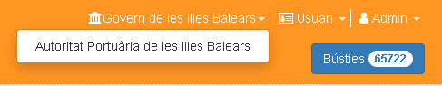fig. 2: Opció desplegable per seleccionar l'enitat amb què treballar.

Si un usuari disposa de diferents rols llavors pot pot escollir el rol amb què treballar amb el menú desplegable de la capçalera.

fig. 3: Opció desplegable per seleccionar el tipus d'usuari amb què fer feina.

Segons el tipus d'usuari seleccionat l'usuari tindrà accés a diferents opcions i pantalles que es descriuen en els següents apartats.

Administrador
Quan l'usuari escull el tipus d'usuari Administrador apareixen un seguit d'opcions per administrar l'entitat seleccionada sobre la qual té permís d'administració. Les diferents opcions són:
- Configurar
  - Bústies
  - Unitats Oranitzatives
  - Regles
  - Permisos de l'entitat
- Consultar
  - Continguts
  - Anotacions de registre
En els propers subapartats es detallen les diferents opcions del menú.

Anotacions de registre
El llistat de consulta d'anotacions de registre per Adminstradors és molt semblant al llistat d'anotacions de registre per Usuaris però amb algunes diferències i sense limitar el resultat a les bústies pel qual l'usuari té accés. En aquest cas l'usuari Administrador pot consultar totes les anotacions de l'entitat independentment de si el seu usuari té permís d'accés sobre la bústia.
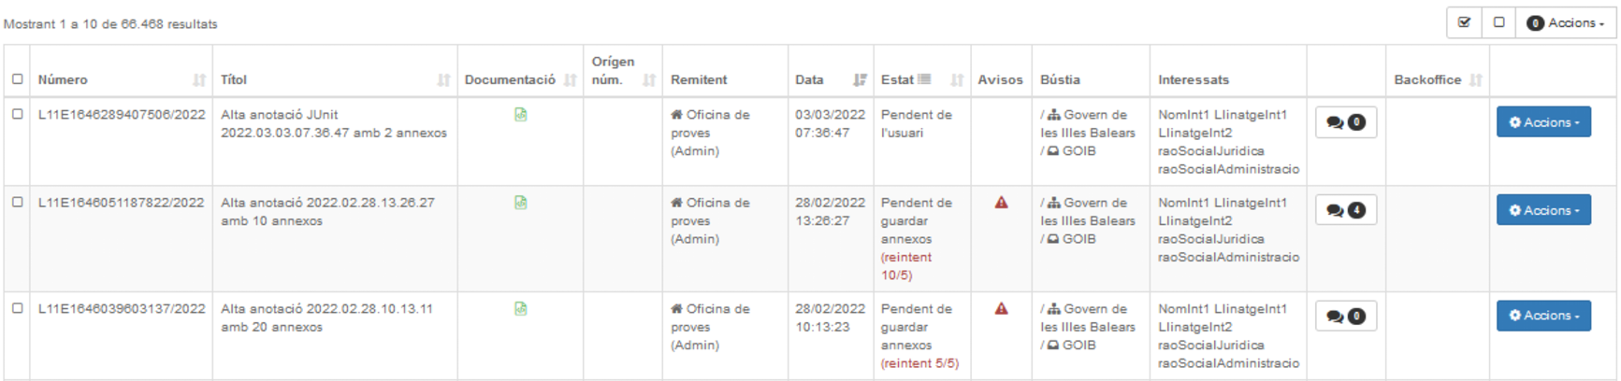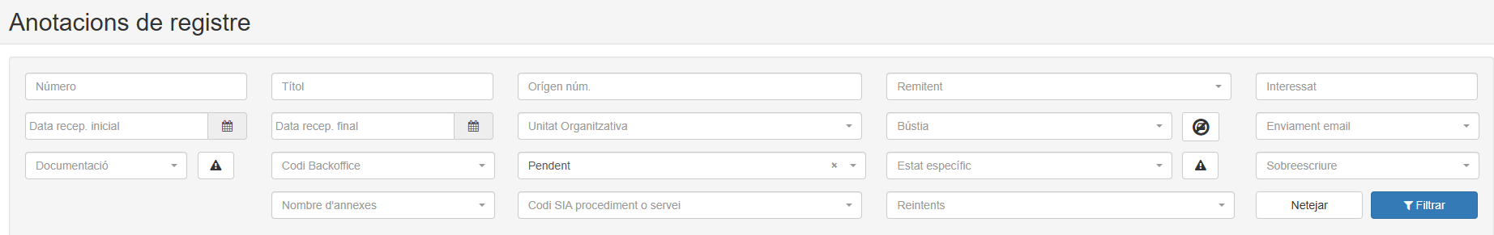fig. 4: Vista del llistat d’anotacions amb un formulari de filtratge.

Filtres
Els filtre és el mateix que el dels usuaris ampliat amb l'opció de filtrar per estat específic, amb error i amb una unitat organitzativa. La llista completa de camps pel filtre és la següent:
Tal i com es mostra en la imatge, el llistat es podrà filtrar a partir dels següents camps:

- Número: Text per filtrar pel número de l'anotació de registre.
- Títol: Text per filtrar per l'extracte de l'antoació de registre.
- Origen núm.: Text per filtrar per la referència al número de registre original.
- Remitent: Text lliure per filtrar les anotacions de registre pel nom d'un remitent concret.
- Interessat: Camp lliure per buscar per interessat de l'anotació de registre.
- Data recep. inicial: Camp tipus data per mostrar les anotacions de registre rebuts pel DISTRIBUCIÓ a partir d'una data concreta.
- Data recep. final: Camp tipus data per mostrar les anotacions de registre rebuts per DISTRIBUCIÓ fins a una data concreta.
- Unitat Organitzativa: Desplegable per filtrar les anotacions que estiguin en una bústia de la unitat organitzativa escollida. Si se selecciona una unitat organitzativa llavors només es poden escollir bústies en el desplegable de filtre de bústies que pertanyin a la unitat organitzativa escollida.

- Bústia: Desplegable que mostrarà la llista de bústies a les quals l'usuari distribuïdor té permisos. Filtrarà el contingut de la llista mostrant només les anotacions de registre distribuïts en aquella bústia. Si es prem el botó es mostraran les bústies inactives en la selecció de bústies i es mostrarà el contingut de les bústies inactives en el llistat.

- Enviament email: Camp desplegable que per mostrar les anotacions de registre que s'han enviat per email, les que no s'han enviat o totes. Una anotació s'envia per correu electrònic quan s'ha guardat al registre i l'usuari escull l'opció d'enviar-la per email.
- Documentació: Filtre per tipus de documentació.
  - Documentació adjunta digitalitzada.
  - Documentació adjunta digitalitzada i complementàriament en paper.
  - Documentació adjunta en suport PAPER (o altres suports)
- Botó  Només amb annexos esborrany: Botó per filtrar només les anotacions amb annexos en estat esborrany.
- Codi Backoffice: Text per filtrar pel codi de backoffice al qual ha estat enviada l'anotació.
- Pendent: Desplegable per seleccionar només les anotacions pendents, processades o totes. Els estats pendents de processar són:
  - Pendent de guardar annexos
  - Pendent de processar regla
  - Pendent de l'usuari
Els estats processats són:
  - Processada a la bústia
  - Pendent de comunicar backoffice
  - Comunicada al backoffice
  - Rebuda al backoffice
  - Processada pel backoffice
  - Rebutjada pel backoffice
  - Processada al backoffice amb error
Per defecte en el llistat es filtren les anotacions pendents de processar.
- Estat específic: Desplegable per seleccionar un dels estats específics en què es pot trobar l'anotació. És independent del desplegable d'estat simple anterior.
- Botó Només anotacions amb error: Botó per filtrar només les anotacions marcades amb error.
- Sobreescriure: Desplegable per seleccionar si l’anotació està marcada per a sobreescriure
- Nombre d’annexos: Desplegable per seleccionar el numero d’annexos de l’anotació
- Codi SIA procediment/servei: Text per filtrar pel codi SIA de procediment o servei el qual empra l'anotació.
- Reintents: Desplegable per seleccionar si l’anotació te reintents pendents.

Un cop seleccionats els filtres desitjats es podrà fer clic sobre el botó “Filtrar” per obtenir el llistat filtrat. El botó “Netejar” reinicia els filtres.

Llistat
El llistat pels administradors conté les mateixes columnes que el llistat per usuaris del punt Error: no se encontró el origen de la referencia.
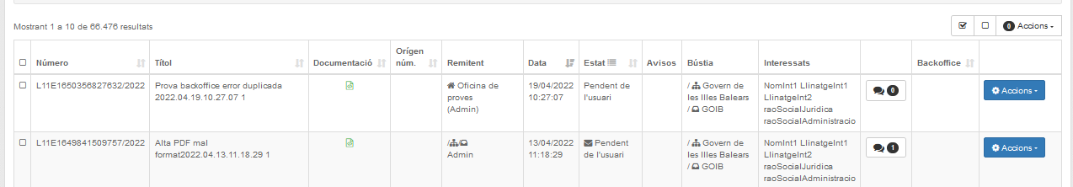

Configurar
Si polsem el boto de configurar s'ens desplegaran cinc opcions més:
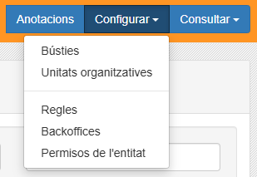fig. 5: Detall del botó de configurar amb les seves opcions.
A partir d'aquestes opcions accedirem a les distintes configuracions.

Bústies
Quan se selecciona la opció del menú "Configurar > Bústies" s'accedeix a la configuració de les bústies amb un filtre superior per facilitar-ne la cerca:
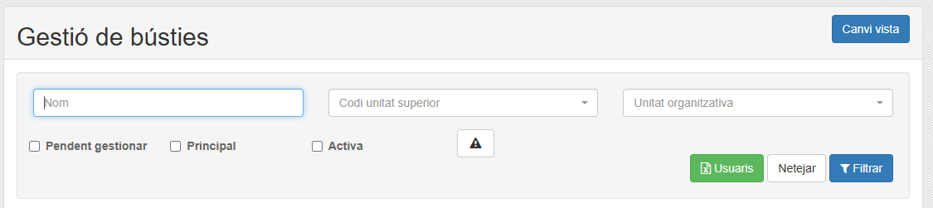
Podrem filtrar per el nom de la bústia, per codi d'unitat organitzativa superior o per la unitat organitzativa. També es poden filtrar per si està pendent de gestionar, si és una bústia per defecte i per si està activa. El filtre tindrà una opció per netejar-lo, i fer que surtin tots els registres sens filtre.
Amb el botó  és possible descarregar una fulla XLS amb el lllistat d'usuaris per bústia.
El resultat és organigrama de bústes o un llistat de bústies o un arbre segons el tipus de vista escollit. Es pot alternar entre llistat i arbre amb el botó "Canvi vista" . Tant l'organigrama de bústies en forma d'arbre permetes les mateixes accions però presentades de forma diferent.
Aquesta pantalla tindrà també un botó de creació de busties 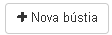el qual si el polsem s'ens obrira una modal amb un formulari que si omplim correctament podrem crear una nova bústia.

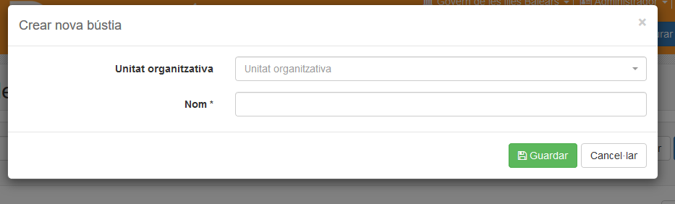
Els camps seran:
- Unitat organitzativa: Que la seleccionarem cercant 3 caràcters en el component i triant la unitat organitzativa. Si la unitat organitzativa està obsoleta estarà marcada amb un senyal d'advertència.
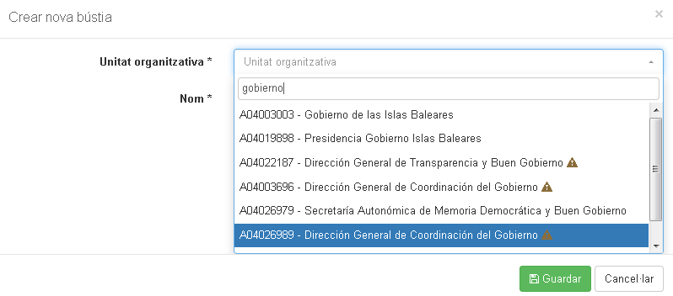
- Nom: Aquí haurem de posar el nom que volem per la bústia.
A continuació del botó de creació tindrem el llistat, el qual al mateix temps que el filtre, podrem ordenar ascendent-ment i descendent-ment els registres amb les capçaleres de les columnes del llistat depenent del camp triat.
Tot seguit aquests camps tindrem dos botons més per cada registre:
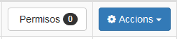
Les accions que es poden realitzar sobre les bústies són les següents:
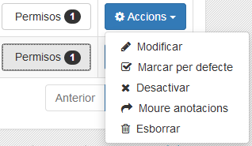
- Modificar: Permet canviar la unitat organitzativa i el nom de la bústia. Dins de la modal de modificació de la bústia és possible consultar en una taula els diferents usuaris que hi tenen accés i si hi tenen accés per permís directe de l'usuari o per algun rol assignat.
- Marcar per defecte: La bústia es marcarà per defecte en la seva unitat organitzativa.
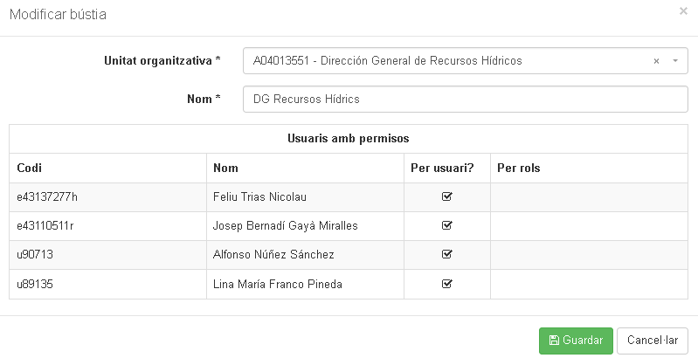fig. 6: Modal per modificar una bústia amb el llistat d'usuari que hi tenen accés.
- Desactivar: Desactiva la bústia i ja no se li podran enviar anotacions de registre. Tampoc es veurà per defecte el seu contingut en la vista per l'usuari.
- Moure anotacions: Aquesta opció serveix per moure totes les anotacions de registre de la bústia. És útil quan s'han de reestructurar les bústies. Permet inserir un comentari en el moviment i s'enregistra el moviment en els logs.
- Esborrar: Esborra la bústia.

Per gestionar els permisos d'una bústia haurem de polsar el botó amb el símbol de la clau assenyalat a la imatge anterior, el botó també ens mostrarà els permisos que té actualment.
Una vegada polsat el botó apareixerà la següent pantalla amb les següents columnes, i un botó de creació de permisos:
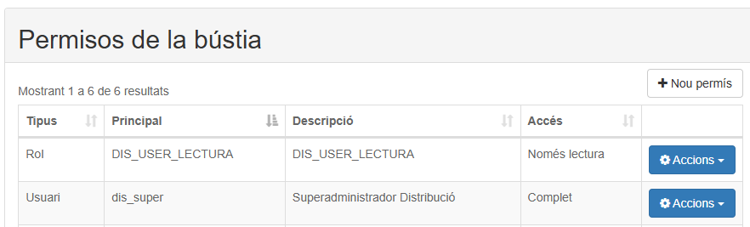
- Tipus: Es el tipus de permís que volem crear.
- Principal: Es l'usuari pel qual va destinat el permís.
- Descripció: La descripció de l’usuari pel qual va destinat el permís.
- Accés: El tipus d’accés que te l’usuari.
- Accions: Els permisos tindran una serie de accions per interactuar amb ells.
Aquests mateixos camps sortiran a la modal de creació de permisos:
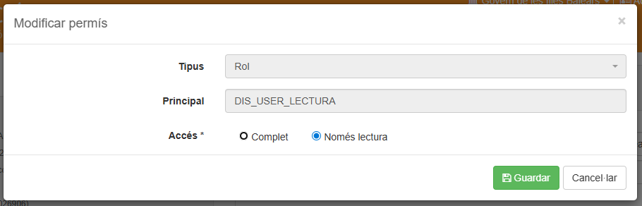
A la qual si els omplim correctament i polsem el botó de guardar li crearem el permís a la bústia corresponent.
Les accions que es poden realitzar sobre els permisos són:
- Modificar: S'obrirà una modal en la qual podrem modificar tots els camps del permís.
- Esborrar: S'obrira un panell de confirmació per saber si realment vols esborrar el permís.
En el cas d'administrar les bústies amb la vista en forma d'arbre organigrama es visualitzarà a l'esquerra l'arbre amb les diferents bústies i en el cas de prémer sobre alguna bústia es carregarà a la part dreta de la pantalla les dades i opcions per modificar la bústia i els permisos.
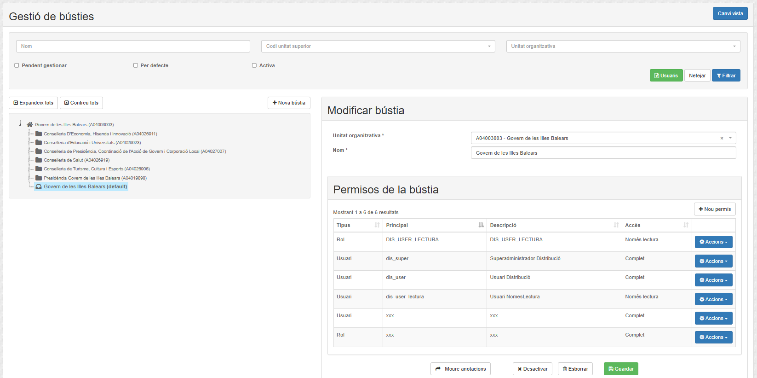fig. 7: Administració de bústies amb la vista d'arbre o organigrama.

Unitats organitzatives
La pantalla de configuració d'unitats organitzatives serveix per comprovar l'arbre actual i les unitats organitzatives amb un filtre i un llistat o també permet visualitzar l'arbre d'unitats vigents i sincronitzar els canvis amb l'aplicació externa DIR3.
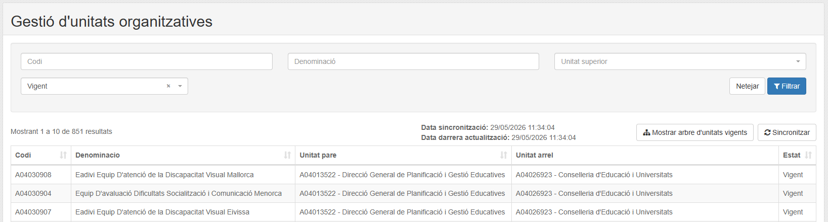
El filtre permet filtrar les unitats organitzatives per codi DIR3, denominació, codi d'unitat superior o estat.
El llistat conté 5 columnes amb possibilitat d'ordenar ascendent i descendent per columna. Les columnes són les següents:
- Codi.
- Denominació.
- Unitat pare: Unitat organitzativa immediatament superior.
- Unitat arrel: Unitat organitzativa de segon nivell.
- Estat.

A més, a la pantalla hi ha dos botons per mostrar un arbre amb les unitats organitzatives vigents i un altre per sincronitzar la informació dels canvis amb DIR3. El detall de les accions és el següent:
- Mostrar arbre d'unitats vigents: Aquest botó obrira una modal en la qual es mostraran totes les unitats organitzatives disponibles:
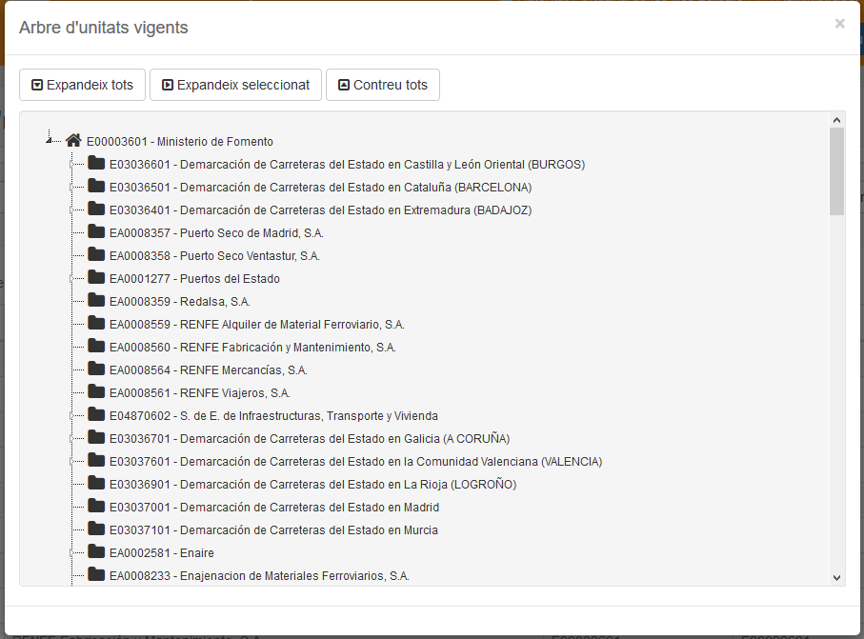
Aquesta modal contindrà tres botons que serviran per interactuar amb l'arbre.
- Expandeix tots: Expandira totes les unitats amb més unitats filles.
- Expandeix seleccionat: Expandira, únicament, la unitat seleccionada.
- Contreu tots: Tancarà tot l'arbre com a l'inici.

- Sincronitzar: Aquest botó sincronitzara les unitats amb les dades del DIR3. Després ens mostrarà els canvis que es duran a terme si es polsa el boto de sincronitzar per aplicar els canvis.
Si hi ha canvis se’ns mostraran les possibles noves unitats i les substitucions que puguin existir. A més, tindrem dos botons: un per acceptar la sincronització (Sincronitzar) i altre per cancel·lar-la (Cancel·lar):
fig. 8: Modal on es veuen els canvis abans d’acceptar la sincronització.

Si no es troben canvis apareixerà la següent pantalla:
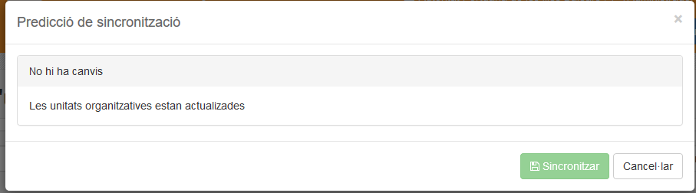

Regles
Una vegada accedeixes com administrador i selecciones la configuració de regles apareixerem a la pantalla següent:
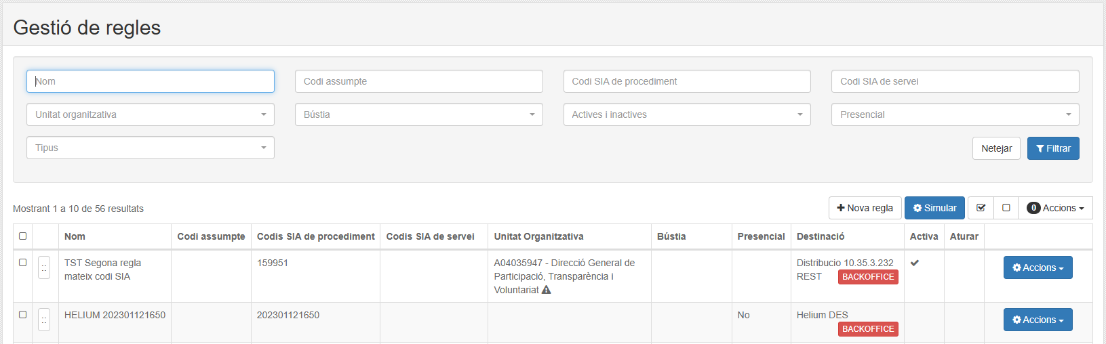
fig. 9: Vista de l’apartat de regles amb el formulari de filtratge i el llistat.
Les regles són accions automàtiques que s'apliquen quan arriben les anotacions de registre o quan es classifiquen amb un codi de procediment i poden ser del tipus moure a bústia, reenviar a una altre unitat organitzativa o enviar al backoffice. S'apliquen segons els camps de filtre d'unitat organitzativa, bústia o codis de procediment o d'assumpte. Com és filtres informat tingui més restrictives són a l'hora d'aplicar-se. En cas de poder-se aplicar dues regles només s'aplicarà la primera per ordre en el llistat. Un cop aplicada la regla es tornarà a mirar si hi ha cap altra regla que apliqui després de moure de bústia o de reenviar a una altra unitat organitzativa. Si s'envia a un backoffice de Distribució ja no s'aplicaran més regles. Per saber quines regles s'aplicaran segons les dades de l'anotació de registre es pot utilitzar l'opció del simulador.
Com hi sol haver a tots els llistats hi ha un botó de creació de registres que ens obrira una modal de creació, en aquest cas, de regles:

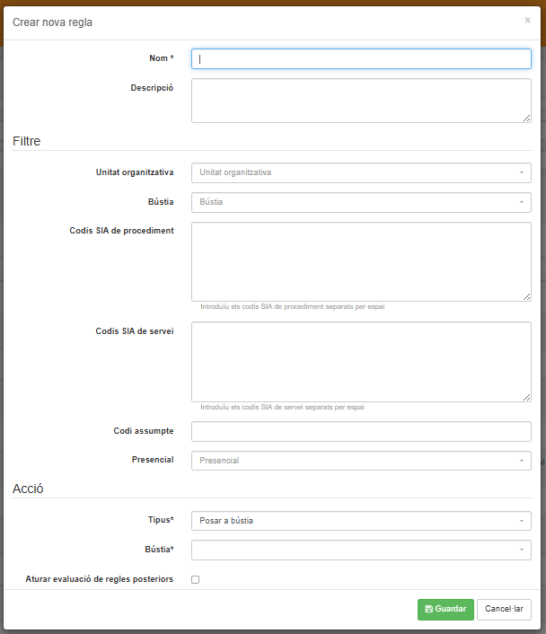fig. 10: Formulari per crear una nova regla.

Camps creació de nova regla
- Dades comunes:
  - Nom (Obligatori): Nom per la regla.
  - Descripció: Descripció de la regla.
- Camps per l'acció:
  - Tipus (Obligatori): Desplegable per seleccionar el tipus de regla. Pot ser:
    - Posar a bústia: Mou l'anotació a la bústia especificada.
    - Gestionar amb backoffice: Envia l'anotació al backoffice de Distribucio.
    - Enviar a unitat organitzativa: Reenvia l'anotació a una altra unitat organitzativa.
- Dades específiques per regles de tipus posar a bústia:
  - Bústia: Desplegable per seleccionar la bústia on anirà destinada la nova regla.
- Dades específiques per regles de tipus gestionar amb backoffice:
  - Backoffice: Desplegable per seleccionar un backoffice de la llista del manteniment de backoffices.
- Dades específiques per regles de tipus enviar a uniat organitzativa:
  - Unitat organitzativa: Desplegable per seleccionar la unitat organtizativa destí a la que reenviar l'anotació.
- Dades de filtre per aplicar la regla (s'ha d'informar mínim un camp):
  - Unitat organitzativa: Desplegable per seleccionar una unitat organitzativa a la que aplica la regla.
  - Bústia: Desplegable per seleccionar la bústia a la que aplica la regla.
  - Codis SIA: Codis de procediments separats per coma als quals pot aplicar la regla.
  - Codi assumpte: Codi d'assumpte al qual aplica la regla. Està en desús però es manté per compatibilitat amb sistemes que encara l'utilitzen.
Com més filtres es defineixen més restrictiva és la regla. Si es defineixen tots els camps del filtre llavors només aplicarà la regla si s'acompleixen tots.

Camps del llistat de regles
Al llistat hi tindrem les següents columnes:
- Al llistat hi tindrem les següents columnes:
- Ordenar: En aquesta columna no hi ha capçalera, però tindrem l'opció de seleccionar el botó que contenen els registres per ordenar-los com vulguem arrastrant per amunt i per avall.
- Nom: Nom donat a la regla
- Tipus: Tipus d'acció de la regla
- Codi assumpte
- Codis SIA
- Unitat organitzativa
- Bústia
- Destinació
- Activa: Indica si la regla està activa i per tant pot ser aplicada.
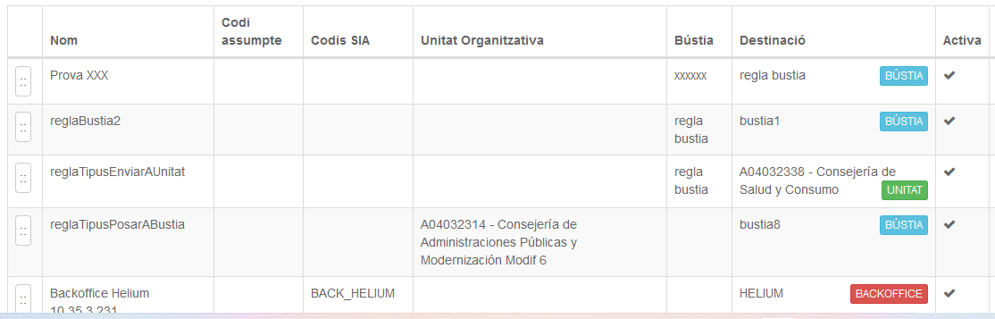

- Accions:
    - Modificar: S'obrira una modal com la de creació però amb els camps inicialitzats, ja que es l'edició d'un registre.
    - Aplicar manualment: Amb aquesta acció s’assignarà la regla a les anotacions que coincideixin amb el filtre per a que es processin en segon pla. Un cop acabada l’assignació es refrescarà la pàgina.
    - Amunt: Mouràs una posició amunt el registre seleccionat.
    - Avall: Mouràs una posició avall el registre seleccionat.
    - Desactivar: Es desactivarà la regla.
    - Esborrar: Apareixerà un panell de confirmació per esborrar la regla.

Simulador de regles
Per facilitar l'aplicació i definició de regles hi ha l'utilitat del simulador amb el botó "Simular". Introduïnt les dades de l'anotació de registre de la unitat organitzativa i el codi de procediment o assumpte es pot saber quines regles i accions es duran a terme.
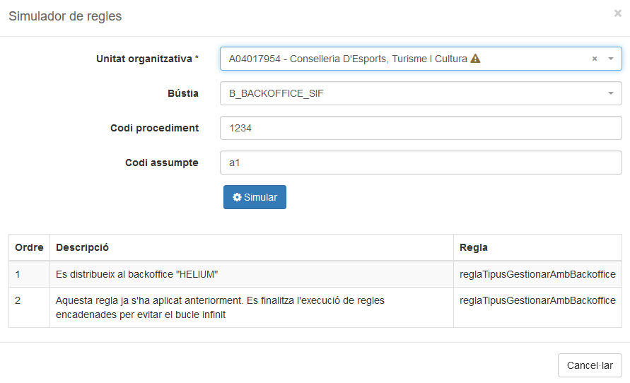fig. 11: Exemple de simulació de regles per a dades específiques d'una anotació de registre.

Backoffices
En aquesta patnalla hi ha un llistat de tots els Backoffices donats d'alta a Distribucio on es poden llistar de forma ascendent o descendent per el codi, el nom, la url i el tipus de backoffice. En el manteniment dels backoffices els camps d'usuari de connexió i contrasenya poden estar guardats en el fitxer de propietats i en compte d'informar-los directament al formulari es poden fer referència a les claus del fitxer de propietats amb el format ${clau.fitxer.propietats}
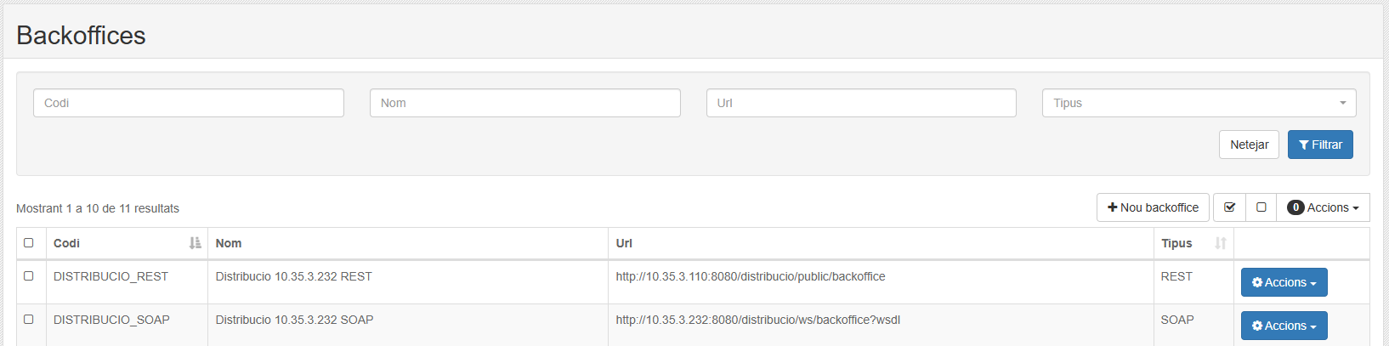fig. 12 Detall del llistat dels backoffices
Els camps que tenim al llistat són:
- Codi: Ens mostra el codi del backoffice.
- Nom: Ens mostra el nom del backoffice.
- Url: Ens mostra la url configurada a la que Distribucio comunicarà les anotacions pendents.
- Tipus: – Ens mostra el tipus de servei que utilitza per comunicar-se. Hi de tipus SOAP (obsolet) o REST.
També tenim un botó d’accions per cadascun dels backoffices que ens permetrà modificar les dades del backoffice per mitjà d’una modal o esborrar-ho.
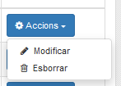fig. 13: Detall accions backoffices

A l’hora de modificar un backoffice cal tenir en compte que el codi no es podrà modificar.
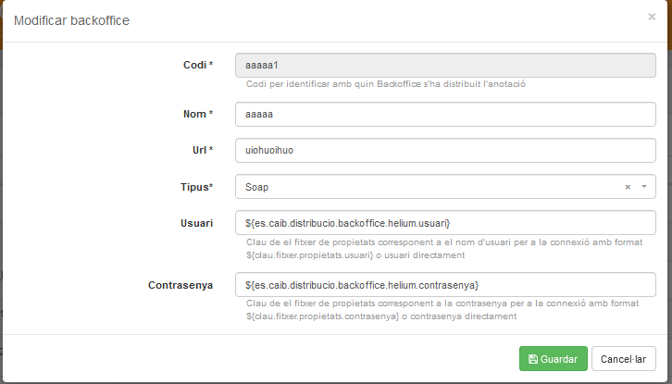fig. 14: Detall modal modificació backoffice
També tenim l’opció de crear un nou backoffice amb es botó
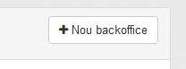
Si el donam clic, se’ns obrirà un modal amb els camps corresponents per poder crear un nou backoffice. Son els següents:
- Codi: (Camp obligatori). Aquest codi és el que referenciarem a l’anotació per saber amb quin backoffice s’ha distribuït haurà de ser únic.
- Nom: (Camp obligatori). El nom que el volem donar al nou backoffice.
- Url: (Camp obligatori). Url on es troba el backoffice al que ens estem referint.
- Usuari: Si cal introduir el nom d’usuari per a la connexió. S’ha d’utilitzar el format ‘${clau.fitxer.propietats.usuari}’ o l’usuari directament.
- Contrasenya: Si cal introduir contrasenya per a la connexió. S’ha d’utilitzar el format ‘${clau.fitxer.propietats.contrasenya}’ o contrasenya directament.

Comunicació d’anotacions amb els backoffices
Un cop Distribució troba una anotació amb estat pendent d’enviar al backoffice aquesta l’envia al seu backoffice corresponent i canvia l’estat de l’anotació a ‘Enviada al backoffice’. A partir d’aquí ja serà el backoffice qui s’encarregui de canviar l’estat a l’anotació. Un cop arribada al backoffice passa a estat ‘Rebuda al backoffice’ i, en aquest punt, poden passar 3 opcions que mostren 3 estats diferents:
- REBUTJADA PEL BACKOFFICE - El backoffice rebutja l’anotació.
- PROCESSADA AL BACKOFFICE AMB ERRORS - El backoffice processa l’anotació amb errors.
- PROCESSADA PEL BACKOFFICE - El backoffice processa l’anotació.
El diagrama d'estats del procés és el següent:
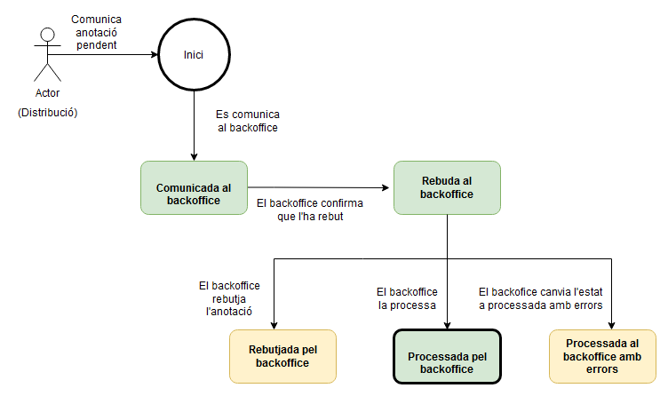fig. 15: Diagrama d'estat: procés d'una anotació quan es comunica amb el backoffice

Permisos de l'entitat
Nou llistat de permisos destinats a l'entitat.
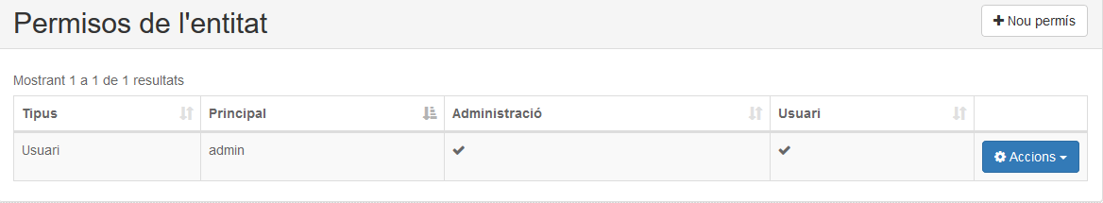fig. 16: Vista del llistat dels permisos.
El botó de Nou permís obrira una modal de creació de permisos que per crear-ne haurem d'omplir els camps i seleccionar guardar per crear un nou registre. (Els camps son els que apareixen al llistat).
- Tipus: Tipus de permís que es crearà.
- Principal: Usuari al que va destinat
- Administració : Booleà que ens indicara si té rol de administració
- Usuari: Booleà que ens indicara si té rol d'usuari
- Accions:
- Modificar: Obrira una modal de edició pel permís ja creat.
- Esborrar: Apareixerà un panell per confirmar l'eliminació del permís.

Consultar
Aquest desplegable obrira dues opcions per consultar les informacions de la aplicació.
- Continguts.
- Anotacions de registre.
- Dades estadístiques .
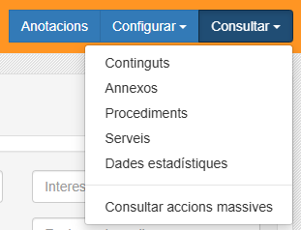fig. 17: Detall del botó Consultar amb les seves opcions.

Continguts
En aquesta pantalla apareixeran una serie de filtres per cercar registres en el llistat de continguts.
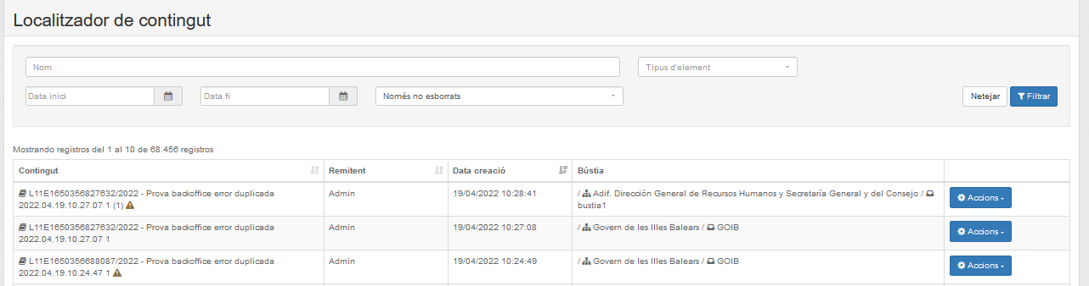fig. 18: Vista del llistat de continguts amb el seu formulari de filtratge.

Filtres
- Nom: nom del contingut per filtrar.
- Tipus d'element: Desplegable per seleccionar el tipus d'element que vols veure en el llistat.
- Data inici
- Data fi
- Desplegable per seleccionar si vols veure tots els continguts, només els esborrats o només els no esborrats.

Llistat
Aquest llistat serà ordenable ascendent i descendent ment per els camps: Nom, Creat per i creat el.
El llistat tindrà les següents columnes:
- Contingut
- Remitent
- Data creació
- Bústia
- Accions

Accions
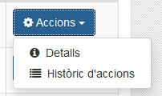
- Detalls: Obrira una modal per veure'n tots els detalls del contingut.
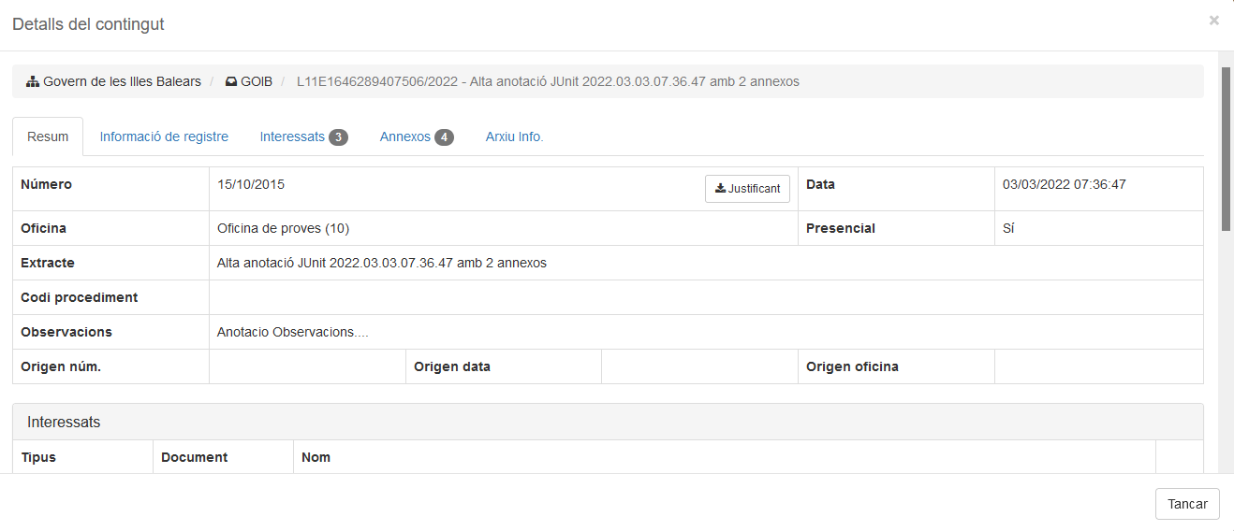fig. 19: Exemple de modal amb els detalls del contingut.

    - Resum: Apareix un resum de tota la informació del contingut.
    - Informació del registre: Mostra el tipus de contingut que hi és, el contingut que té, el número assignat, l’estat que té en aquest moment i si és presencial. A més, ens mostra les dades obligatòries i les dades opcionals.
    - Interessats: Ens mostra un llistat de les persones associades al contingut.
    - Annexos: Ens mostra un llistat amb tots els annexes.
    - Arxiu Info: Mostra altre tipus d’informació. L’identificador d’arxiu que ens està mostrant, es nom, la sèrie documental que té assignada, la versió, l’identificador del contingut, els òrgans, la data quan s’ha obert el contingut, la classificació i l’estat que té actualment.
- Històric d'accions: S'obrira una modal en la qual podràs veure totes les accions i moviments realitzats per el contingut seleccionat. Aquesta modal tindrà tres pestanyes:

  - Accions: Veuràs les accions realitzades pel contingut.
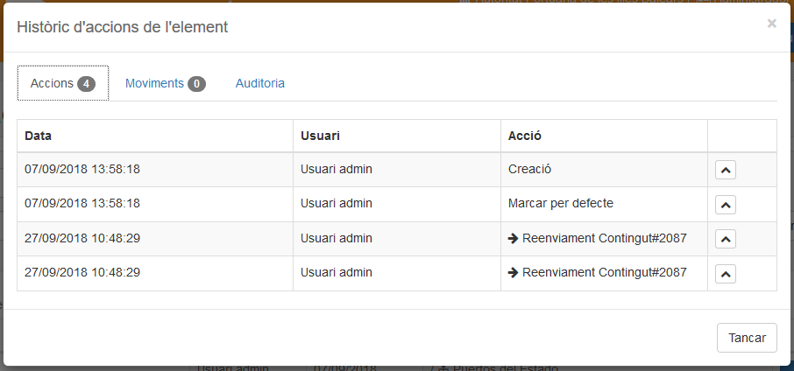fig. 20: Modal amb l’històric d’accions de l’element seleccionat.
  - Moviments: Veuràs els moviments realitzats pel contingut.
  - Auditoria: Aquí veuràs l'usuari i data de creació, i l'usuari i data de la darrera modificació que s'ha realitzat al contingut.

Annexos
En aquesta pipella podrem filtrar i consultar els annexos
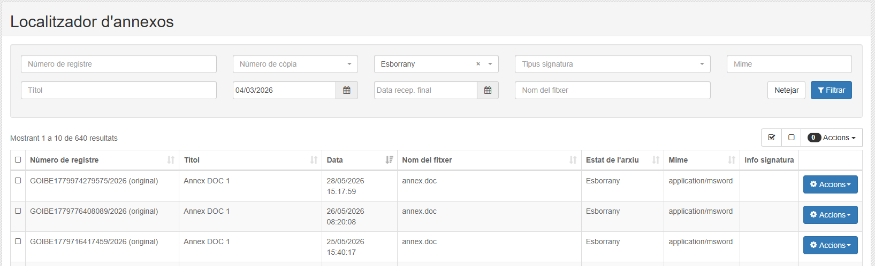fig. 21: Vista del llistat d’annexos amb el seu formulari de filtratge.

Filtre
- Número de registre: numero del registre al qual pertany
- Número de còpia
- Estat arxiu: estat del document a Arxiu
- Tipus signatura: tipus de firma del document
- Mime: tipus mime del document
- Títol: títol de l’annex
- Data recepció inicial
- Data recepció final
- Nom del fitxer: nom del document

Llistat
- Número de registre
- Títol
- Data
- Nom del fitxer: nom del document
- Estat de l’arxiu: estat del document
- Mime: tipus mime del document
- Informació signatura: informació de la firma

Detall de l’anotació
Ens mostra una modal amb la informació del registre al qual pertany, de la mateixa manera que al llistat de registres
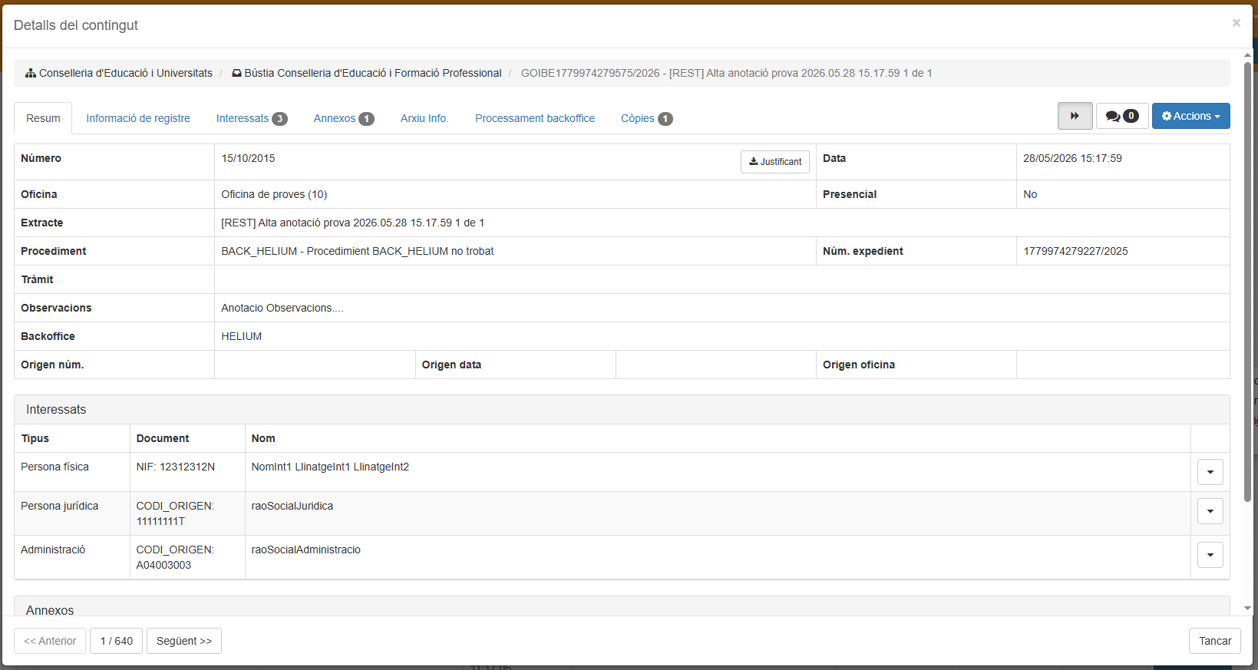fig. 22: Vista del detall d’un registre.

Detall de l’annex
En aquesta modal podem veure el detall de l’annex, al igual que al detall d’un registre
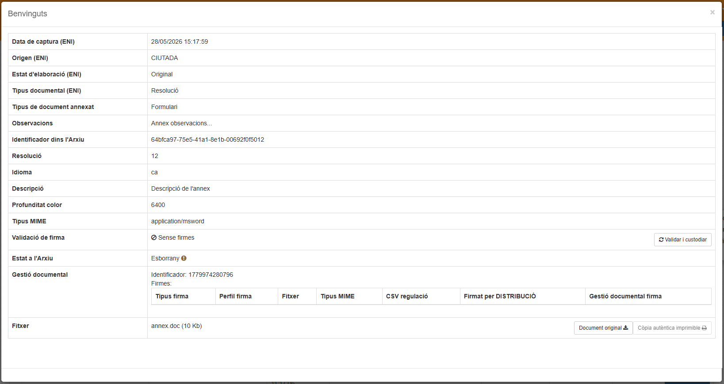fig. 23: Vista del detall d’un registre.

Descàrrega original
Ens permet fer la descarrega de la versió original de l’annex

Custòdia
Amb aquesta acció podem firmar i guardar en Arxiu un o més annexos

Enllaç al ConCSV
Ens permet obrir el document a ConsCSV

Procediments
A aquesta pagina ens sortirà un llistat del procediments de l’aplicació, que podrem actualitzar.
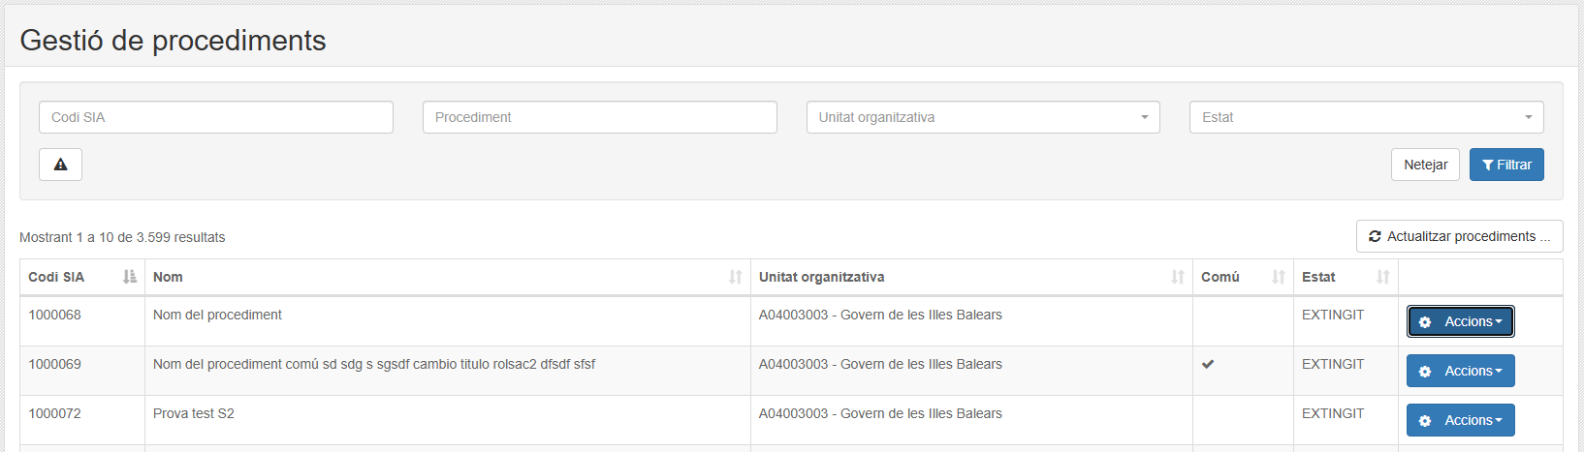fig. 24: Vista del llistat de procediments

Filtre
- Codi SIA
- Nom procediment
- Unitat organitzativa
- Estat
- Només procediments comuns

Llistat
- Codi SIA
- Nom
- Unitat organitzativa
- Comú
- Estat

Actualitzar
Podem actualitzar tots els procediments (o només un) amb la informació de ROLSAC.
A la modal podrem veure el progrés de l’actualització.
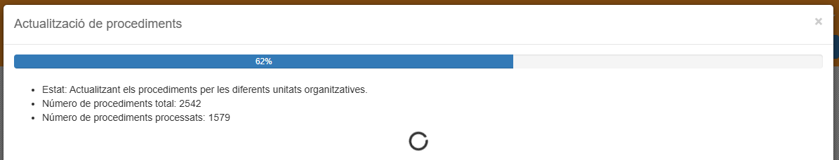fig. 25: Modal d’actualització de procediments

Serveis
A aquesta pagina ens sortirà un llistat del serveis de l’aplicació, que podrem actualitzar.
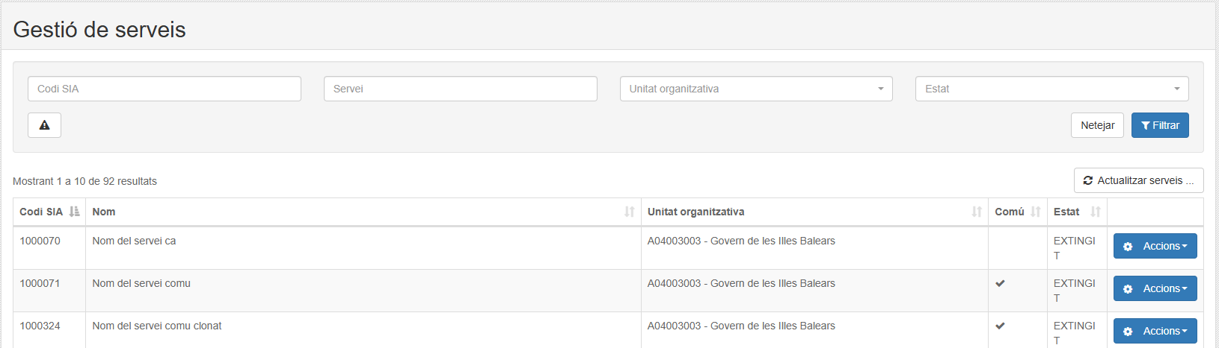fig. 26: Vista del llistat de serveis

Filtre
- Codi SIA
- Nom servei
- Unitat organitzativa
- Estat
- Només serveis comuns

Llistat
- Codi SIA
- Nom
- Unitat organitzativa
- Comú
- Estat

Actualitzar
Podem actualitzar tots els serveis (o només un) amb la informació de ROLSAC.
A la modal podrem veure el progrés de l’actualització.
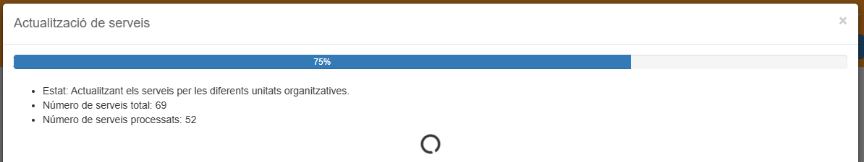fig. 27: Modal d’actualització de serveis

Dades estadístiques
Aquí tenim tres llistats, tots els camps es poden filtrar de forma ascendent i descendent:
- Dades per unitat organitzativa, amb els camps: Data, Codi UO, UO, Anotacions noves, Anotacions totals, Reenviades, Per email, Justificants, Annexos, Bústies, Usuaris.
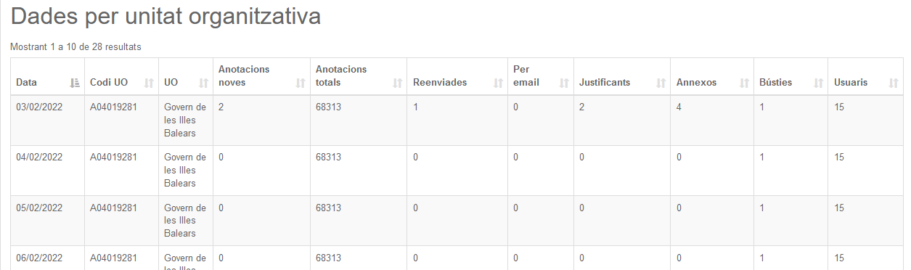fig. 28: Vista de dades per unitat organitzativa.

- Dades per estat, amb els camps: Data, Estat, Anotacions correctes, Anotacions correctes totals, Anotacions amb error, Anotacions amb error totals, Total d’anotacions.
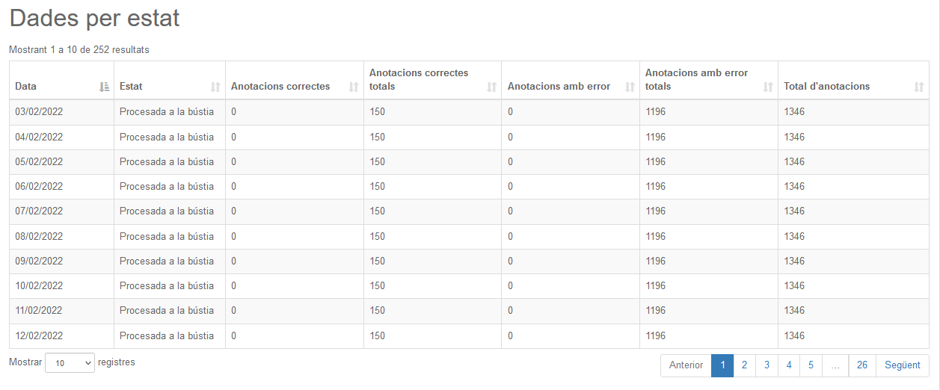fig. 29: Vista de dades per estat.
- Usuaris de bústies, amb els camps: Data, Codi UO, UO, Id Bústia, Nom Bústia, Usuaris totals, Usuaris per permís directe, Usuaris per rol.
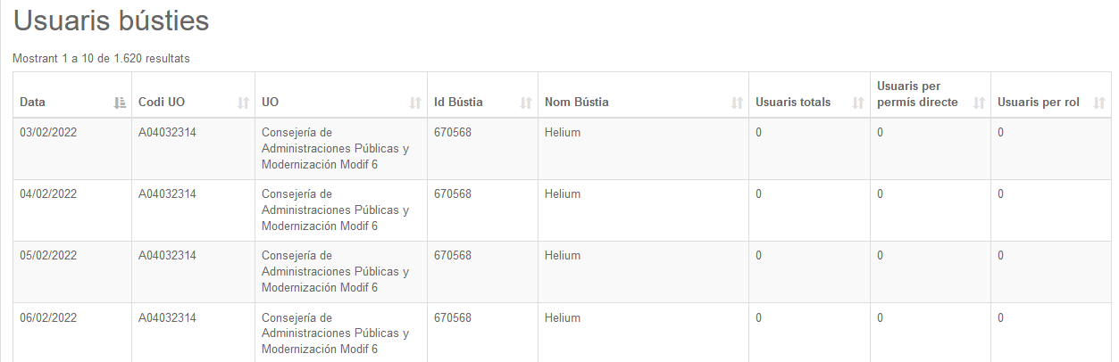fig. 30: Vista d’usuaris de bústies.

Amunt trobarem la part per filtrar amb diferents opcions
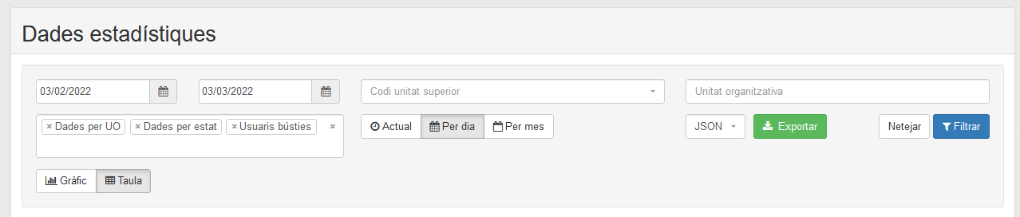fig. 31: Formulari de filtratge per l’apartat consultar dades estadístiques.

- Data d’inici.
- Data de fi.
- Codi d’unitat superior.
- Unitat organitzativa.
- Un camp on podem indicar quines estadístiques volem veure. Tenim tres opcions:
  - Dades per Unitat Organitzativa.
  - Dades per estat.
  - Usuaris bústies.
Podem seleccionar una, dues o les tres.
- Tres botons que ens permeten per dades actuals, per un dia en concret i per un mes en concret.
- Tenim l’opció de descarregar les estadístiques en diferents formats:
  - JSON
  - XLSX
  - ODT
  - XML

Tenim dos formes de visualitzar els registres:
- En forma de taula.
- Amb gràfics.

Just abans del llistat, a la part dreta, com passava als usuaris amb rol ‘usuari’, tenim un botó d’accions que ens permet fer diferents accions en grup amb totes les anotacions de registre que tinguin el seu checkbox activat.
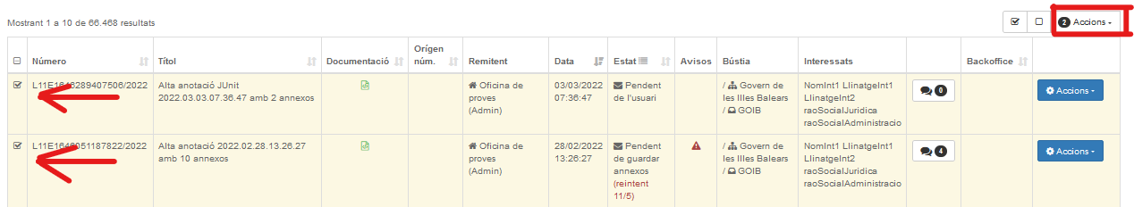fig. 32: Exemple de com es poden fer accions en grup.

Accions massives
A la modal d’accions massives es podrà veure un llistat d’accions executades en segon pla.

En aquesta modal podrem veure l’estat de les execucions, els elements afectats, la data d’execució i l’usuari que la va crear. A més en cas de que l’acció doni com a resultat un document, s’hens dona l’opció de descarrega.

També tenim l’opció de filtrar les accions per l’usuari de creació de l’acció.
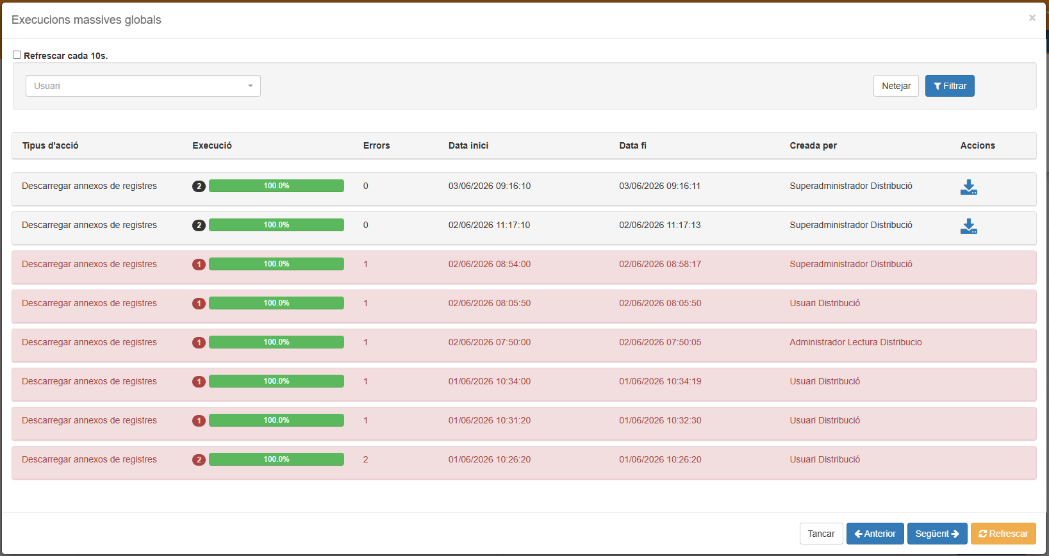fig. 33: Modal d’accions massives.

Superusuari

Els tipus d'usuari Superusuari pot accedir a la configuració de les entitats i al monitoratge de integracions i excepcions.
Com pots veure el boto on amb l'usuari només sortien les bústies ara hi ha dues opcions i en una d'elles (La de monitoratge) tindrà dues opcions incloses:
En els següents apartats es detallen les diferents opcions.

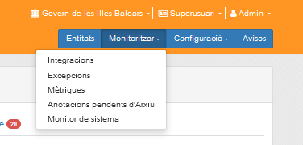fig. 34: Menú d'opcions per l'usuari com a Superusuari.

Entitats
L'aplicació de Distribució pot separar la funcionalitat per entitat, de manera que diferents organitzacions poden emprar la mateixa instància d'aplicació separant per entitat. L'usuari pot escollir l'entitat amb la que vol fer feina seleccionant l'entitat a la capçalera de DISTRIBUCIO.
L'usuari Superusuari és qui pot administrar les diferents entitats donades d'alta a DISTRIBUCIO i donar permisos als usuaris.
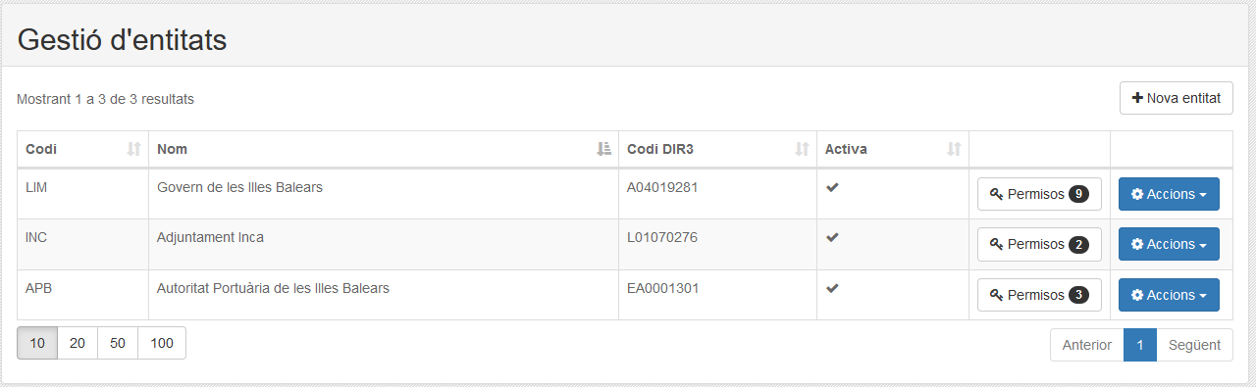fig. 35: Pàgina per a la gestió i configuració de les entitats.

En l'apartat de les entitats tindrem un llistat de aquestes amb les seves columnes mes importants i un boto per crear-ne de noves.

Llistat entitats
En aquest llistat hi haurà les següents columnes:
- Codi: És el codi de la entitat.
- Nom: Nom de la entitat.
- Codi DIR3: Per cada entitat es posara un codi DIR3 únic.
- Activa: Si la entitat és activa o no.
- Permisos: Botó per entrar a l'edició dels permisos d'aquesta entitat.
- Accions: Boto per obrir un desplegable on podràs triar entre les opcions disponibles.
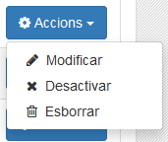

Nova entitat
En prémer sobre el botó "Nova entitat" 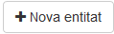s'obre una modal on haurem de omplir els següents camps per crear una nova entitat:

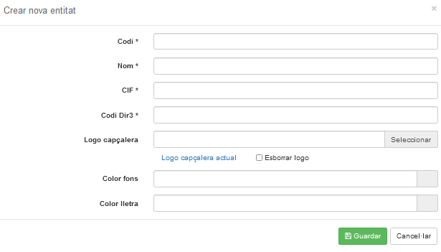fig. 36: Modal per crear una nova entitat com a superusuari.
- Codi. (Camp obligatori) Codi lliure per identificar l'entitat.
- Nom. (Camp obligatori) Nom de l'entitat.
- CIF. (Camp obligatori) Es farà servir el CIF de l’entitat.
- Codi Dir3. (Camp obligatori) Codi DIR3 de l'entitat. servirà com a codi DIR3 arrel per crear bústies per unitats organitzatives a l'arbre d'unitats organitzatives de l'entitat.
- Logo capçalera. Es podrà introduir una imatge que farà de logo. Per defecte té assignada una, però es pot llevar o canviar.
- Color de fons.
- Color de la lletra.
Una vegada omplerts tots els camps podrem polsar el botó de guardar per crear l'entitat.

Gestió de permisos
Per gestionar els permisos d'una entitat haurem de polsar el boto amb el símbol de la clau assenyalat a la imatge anterior, el botó també ens mostrarà els permisos que té actualment.
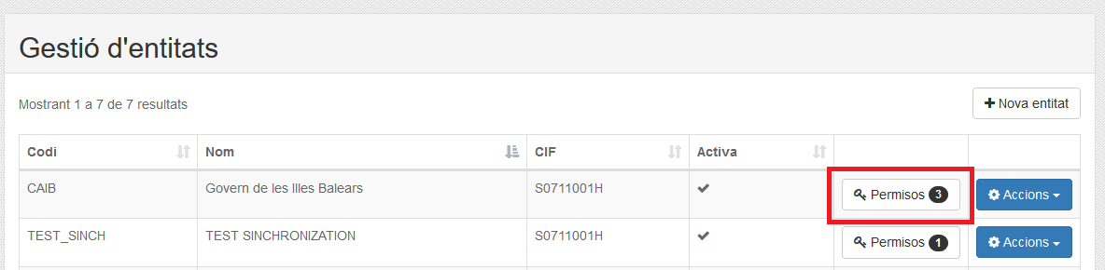fig. 37: Detall de localització per anar als permisos d’una entitat.
Una vegada polsat el botó apareixerà la següent pantalla amb les següents columnes, i un botó de creació de permisos:
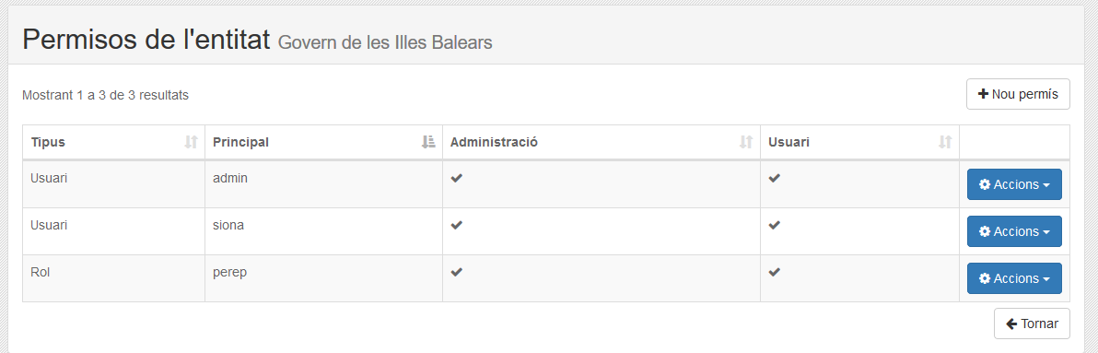fig. 38: Exemple de llistat dels permisos d’una entitat.
- Tipus: Es el tipus de permís que volem crear.
- Principal: Es l'usuari pel qual va destinat el permís.
- Administració: Si vols que el permís doni accés a l'espai d'administració.
- Usuari: Si vols que el permís doni accés a l'espai d'usuari.
- Accions: Els permisos tindran una serie de accions per interactuar amb ells
Aquests mateixos camps sortiran a la modal de creació de permisos:
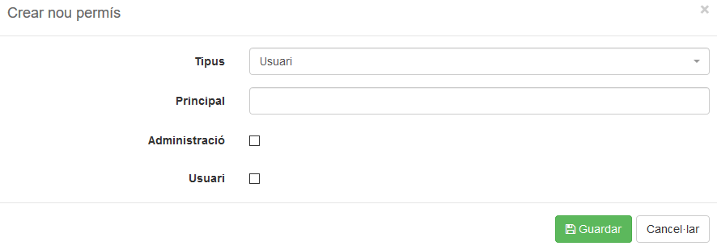fig. 39: Formulari per crear un nou permís per una entitat.
A la qual si els omplim correctament i polsem el botó de guardar li crearem el permís a l'entitat corresponent.

Accions (Permisos)
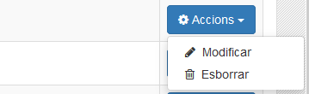
- Modificar: S'obrirà una modal en la qual podrem modificar tots els camps del permís.
- Esborrar: S'obrira un panell de confirmació per saber si realment vols esborrar el permís.

Accions (Entitats)
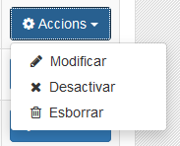
- Modificar: S'obrirà una modal en la qual podrem modificar tots els camps de l'entitat.
- Desactivar: Es desactivara la entitat.
- Esborrar: S'obrira un panell de confirmació per saber si realment vols esborrar el l'entitat.

Monitoritzar
A la funcionalitat per monitorar haurem de seleccionar quins tipus de registres volem supervisar a partir del desplegable que apareixerà quant polsem el botó de monitoritzar.
- Integracions: Peticions amb sistemes integrats amb DISTRIBUCIO com d'Arxiu, el Portafirmes o dades externes.
- Excepcions: Pàgina on es llisten les darreres excepcions no controlades de DISTRIBUCIO.
- Mètriques: Pàgina per consultar i descarregar mètriques mesurades dins de DISTRIBUCIO.
- Anotacions pendents d'Arxiu: Pàgina per consultar el número d'anotacions pendents de guardar a l'Arxiu i l'histograma de les darreres 2 hores.
- Monitor de sistema: S’obre una modal amb dues pipelles:
  - Sistema -> Informació rellevant de l’ordinador.
  - Fils d’execució -> On podem veure tots els fils utilitzats per dur a terme la tasca.

Monitorar integracions
En aquesta pantalla tindrem diferents pestanyes dels diferents objectes d'integració, com són:
- Unitats administratives.
- Arxiu digital.
- Dades externes.
- Signatura.
- Valida signatura.
- Gestió documental.
- Bústia WS.
- Procediments.
- Distribució.
- Serveis.
- Backoffice.

Aquestes pestanyes, en alguns casos, tenen un número vermell a la dreta que indica els errors que hi ha a l’interior. Aquest tipus d'objectes tenen uns camps en comú que es mostraran al llistat com a columnes.
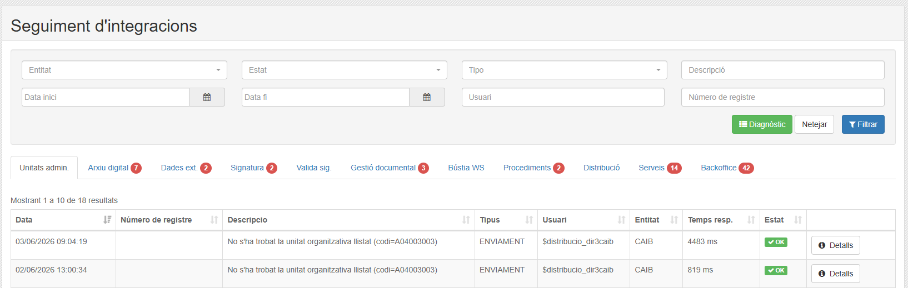fig. 40: Exemple de pantalla amb el llistat d'integracions d'usuaris.
Aquestes columnes son:
- Data: La data en que es va crear l'objecte.
- Numero de registre: el registre relacionat amb l'objecte.
- Descripció: Breu descripció de l'objecte.
- Tipus: El tipus d'objecte.
- Usuari: Usuari de l’objecte.
- Entitat: Entitat de l’objecte.
- Temps resposta: El temps en que el receptor ha respost a l'enviament de la integració.
- Estat: Estat en el que queda l'objecte després de la integració.
- Detalls: Boto que quant el polsem s'obrira una modal en la qual es mostraran tots els detalls de l'objecte sumant-li els camps específics de cada objecte concret.
A part de les columnes, també comparteixen un filtre a la part superior, on es pot filtrar pels camps següents:
- Entitat
- Estat
- Tipus
- Descripció
- Data d’inici i de fi
- Usuari
- Numero de registre
Finalment, al costat dels botons per aplicar i netejar el filtre, hi ha un botó de diagnòstic. En prémer-lo, s'obre una finestra modal amb el diagnòstic de les integracions i els errors detectats, si n'hi ha.

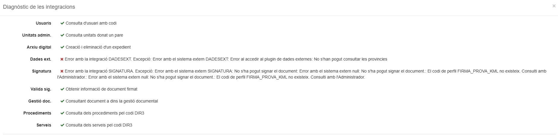fig. 41: Exemple de diagnòstic de les integracions.

Monitorar excepcions
En aquesta pantalla es mostrarà un llistat de totes les excepcions que s'hauran generat.
Aquestes excepcions tindran com camps principals les columnes que es veuen en el llistat.
- Data.
- Tipus.
- Objecte id.
- Objecte tipus.
- Missatge.
- Detalls: Botó per obrir una modal i veure els detalls de la excepció.

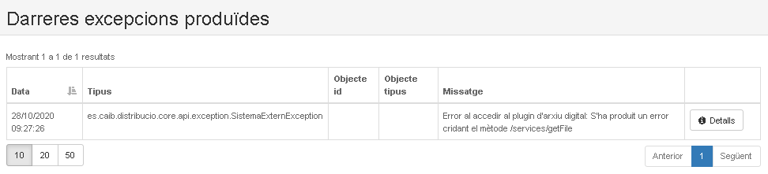fig. 42: Exemple de llistat d'excepcions.

En prémer sobre el botó "Detall" sobre una modal on es pot visualitzar el missatge i la traça de l'excepció.
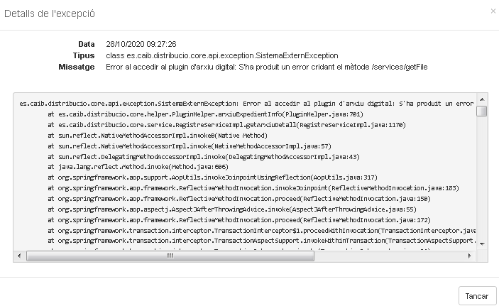fig. 43: Exemple de modal amb el detall de l'excepció.

Mètriques
DISTRIBUCIO conté en diferents punts mètriques per mesurar el temps que triga i el número de vegades que s'executen diferents operacions com la cerca d'usuaris o la consulta d'anotacions. Aquestes mètriques es poden consultar, exportar i importar des de la modal de mètriques. El detall de cada mètrica conté informació del número de vegades que s'ha executat i els temps mínim, màxim, mig i mitjà a més de la desviació estàndard. Aquestes dades es guarden en memòria, de manera que després de cada reinici de DISTRIBUCIO aquestes dades es reinicien.
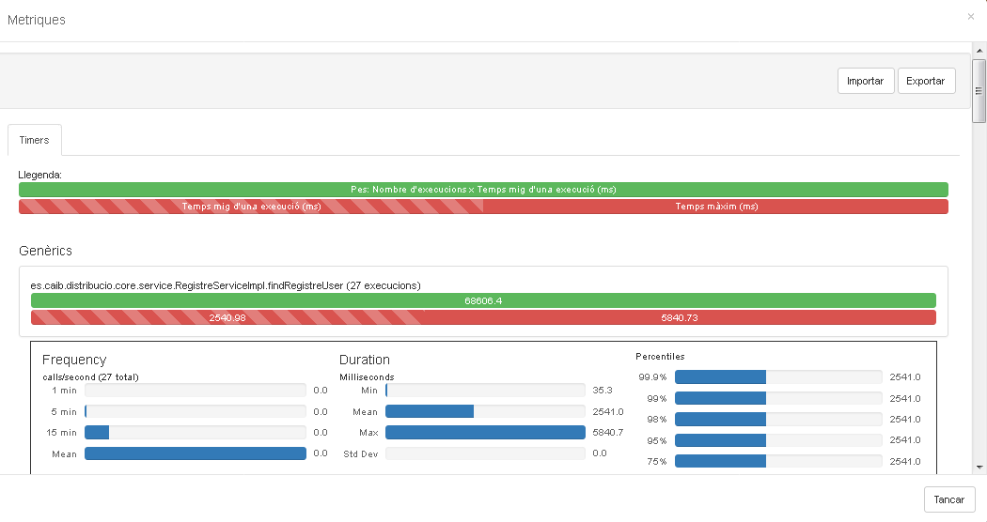fig. 44: Modal de mètriques de les operacions a DISTRIBUCIO.
El format d'exportació i importació de les mètriques és format JSON.

Monitor anotacions pendents d'Arxiu
En la pàgina de monitoratge d'anotacions pendent d'Arxiu es mostra la informació del número d'anotacions que estan en estat pendent de guardar annexos a l'Arxiu i del número de threads concurrents configurat per processar les anotacions pendents de guardar a l'Arxiu de forma paral·lela.
Adicionalment es mostra un histograma per mitut de les dues darreres hores amb les següents dades:
- : Evolució del número d'anotacions pendent de processar-se per la tasca en segon pla en cada minut.
- :Evolució del número d'anotacions processades per minut per la tasca en segon pla de processament d'anotacions pendents d'Arxiu.
- : Evolució del número d'errors capturats per minut en el processament per guardar l'anotació o els seus annexos a l'Arxiu.
- : Evolució del temps mitjà de processament en segons de les anotacions processades per cada minut.

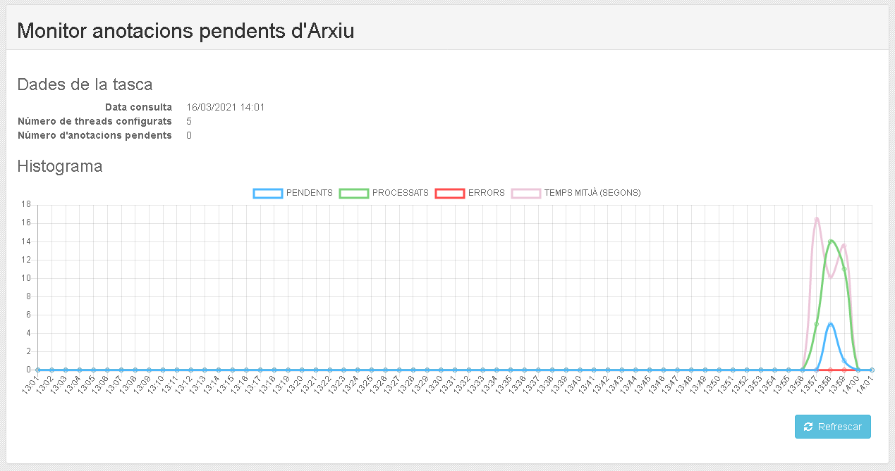fig. 45: Pàgina pel monitor d'anotacions pendents d'Arxiu.

4.1.2.5. Monitor de sistema
Aquí tenim dos pestanyes:
- Sistema.
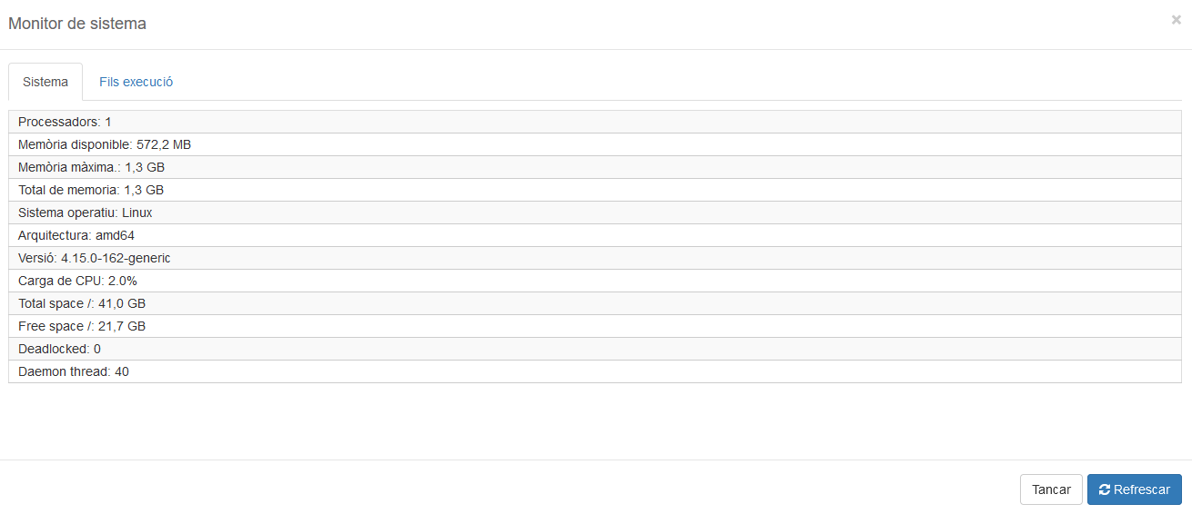fig. 46: Detall pipella sistema

- Fils execució.
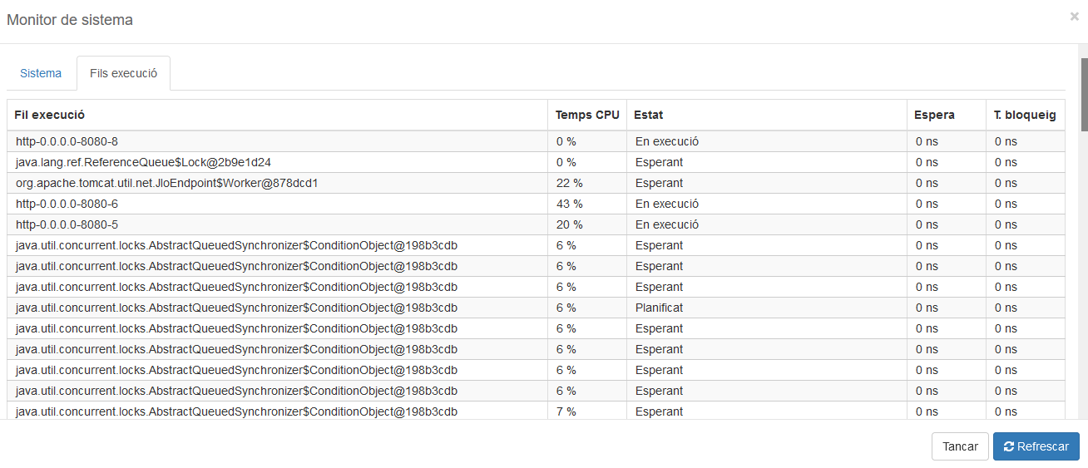fig. 47: Detall pipella Fils execució.

Configuració
Aquest botó ens mostrarà un desplegable amb els tipus de configuració que tenim per l’aplicació.

Propietats de configuració
A aquesta pàgina tenim 4 apartats:
- Configuracions generals, on es fa referència a les configuracions generals de l’aplicació:
Aquí ens trobam una pantalla per configurar via web les propietats de configuració de l’aplicació mitjançant un formulari.
- Enviament de correus, on es troba parametritzat:
  - Remitent del correus que s’envien des de l’aplicació.
  - JDNI email.
- Configuració de les tasques periòdiques, on trobem diferents tipus de tasques amb les seves configuracions:
  - Tasca periòdica de guardar annexos a l’arxiu.
  - Tasca periòdica d’enviament d’anotacions al backoffice.
  - Tasca periòdica d’aplicació de regles del tipus backoffice.
  - Tasca periòdica de tancar contenidors pendents.
  - Tasca periòdica de enviar emails no agrupats.
  - Tasca periòdica de enviar emails agrupats.
A totes les tasques tenim un camp on posarem, en milisegons, cada quan volem que s’executi la tasca.
- Plugins de l’aplicació. Aquí trobam totes les configuracions que tenen cadascun dels plugins adherits a l’aplicació. A la versió 0.9.41 tenim incorporats els plugins:
  - Configuració de l’arxiu.
  - Unitats organitzatives.
  - Gestió documental.
  - Plugin d’usuaris.
  - Distribució.
  - Consulta de procediments.
  - Dades externes.
  - Signatura.
Validació de firmes.

Reiniciar tasques en segon pla
Aquesta modal ens mostra un llistat de les tasques en segon pla i els seus temps d’execució, donant l’opció de recalcular el temps de totes les tasques o d’una en particular.
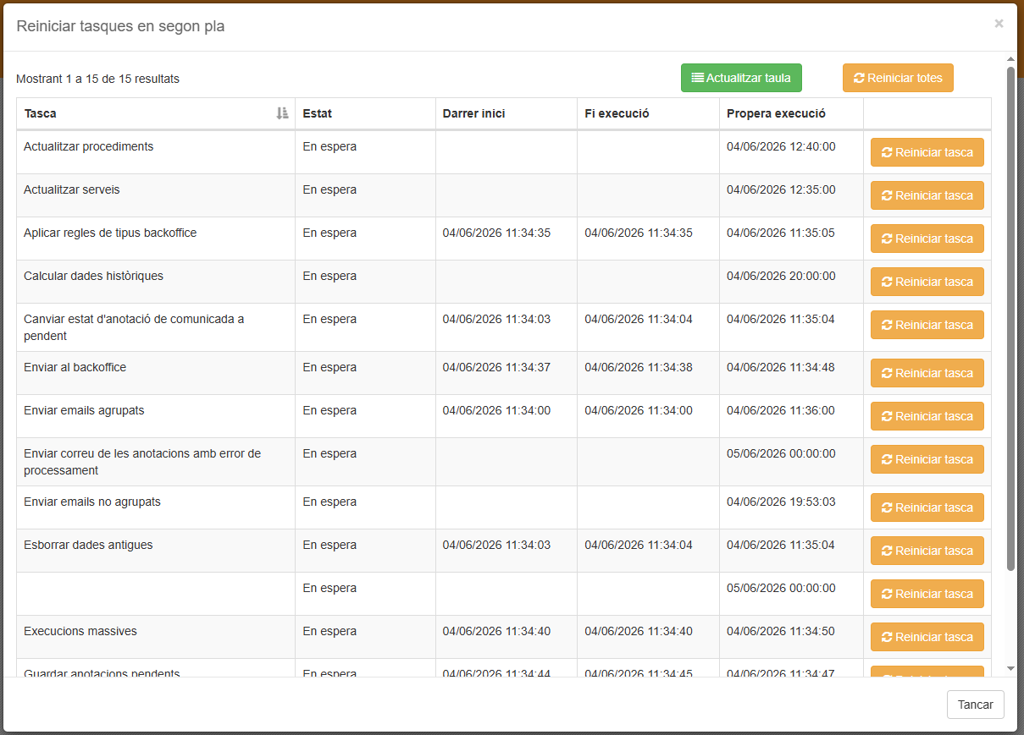fig. 48: Modal per reiniciar tasques en segon pla.

Avisos
El Superusuari té l'opció de definir una llista d'avisos que sigui visible per a tots els usuaris de DISTRIBUCIO. Es poden definir avisos de tipus error, advertència o informació, especificar si estan actius i les dates d'inici i fi entre les quals s'ha de mostrar l'avís.
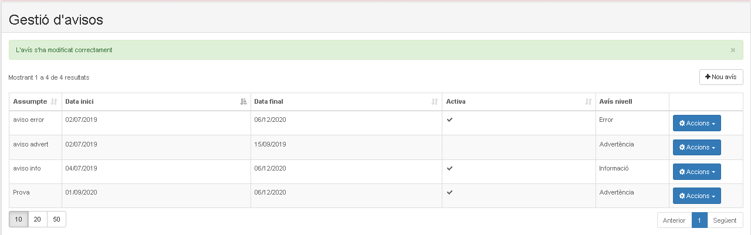fig. 49: Pàgina de gestió d'avisos.
El formulari de creació i modificació d'avisos conté els següents camps:
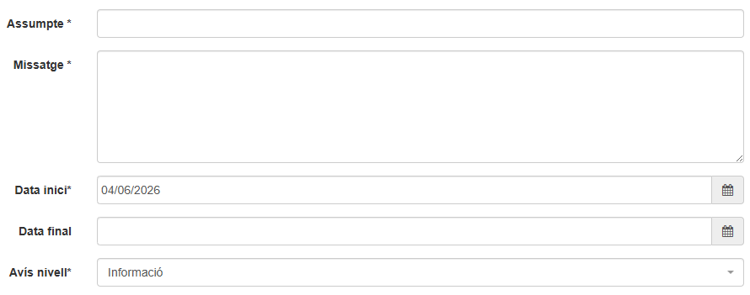
- Assumpte: Títol de l'avís per mostrar als usuaris.
- Missatge: Cos de l'avís quan l'usuari expandeixi l'avís.
- Data inici: Data a partir del qual es mostra l'avís.
- Data final: Data final per mostrar l'avís.
- Avís nivell: Pot ser de tipus "Informació", "Advertència" o "Error" i depenent del nivell d'avís es visualitzarà amb un o altre color.
Les opcions en el llistat són les següents:
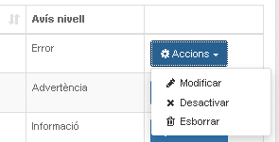
- Modificar: Obre la modal per modificar l'avís.
- Activar/Desactivar: Permet activar o desactivar l'avís independentment de les dates.
- Esborrar.
A continuació es mostra un exemple de com es visualitzen 3 tipus d'avisos amb el cos del missatge expandit per acció de l'usuari. Si el missatge no s'expandeix per part de l'usuari llavors només apareix el títol del missatge.
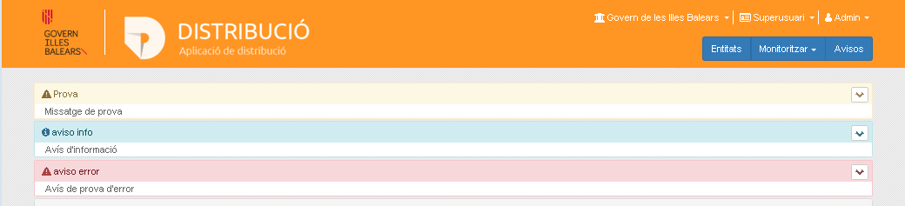fig. 50: Exemple de visualització de missatges amb el cos del missatge expandit.

